附件2
贵州省失能老年人“健康敲门行动”
老年健康与医养结合服务个案记录表
失能老年人姓名： 身份证号码：
上门健康服务  项目 | 老年健康评估  （请在□打√） | 医养结合服务  （请在□打√）
1.老年人能力评估及失能预防、康复训练指导 | 老年人能力评估（附表2-1）  □能力完好（0级）  □轻度失能（1级）  □中度失能（2级）  □重度失能（3级）  □极重度失能（4级） | □（健康教育）使用《老年失能预防核心信息》对老年人进行健康知识教育。  □（健康指导）针对老年人失能情况进行一定的康复训练指导。  □（健康转诊）帮助转诊进一步康复科治疗。  医院科室：  联系电话：  失能老年人及家属□同意 □拒绝转诊
2.老年口腔健康行动  （口腔护理指导） | 口腔健康评估（附表2-2）  □评估值＜2分  □评估表≥2分 | □（健康教育）使用《中国居民口腔健康指南-老年篇》对老年人进行口腔健康促进教育。  □（健康指导）老年口腔健康指导。  □（健康转诊）帮助转诊进一步口腔科咨询和就诊。  医院科室：  联系电话：  失能老年人及家属 □同意 □拒绝转诊
3.老年痴呆防治行动  （失智照护指导） | 认知评估（附表2-3）  □高度痴呆  □认为痴呆  □认为正常  □极不可能为痴呆 | □（健康教育）使用《阿尔茨海默病预防与干预核心信息》对老年人进行健康教育。  □（健康指导）失智老年人照护指导  □（健康转诊）帮助转诊进一步检查及住院治疗。  医院科室：  联系电话：  失能老年人及家属 □同意 □拒绝转诊
4.老年营养改善行动  （膳食营养改善  指导） | 营养不良评估（附表2-4）  □营养不良0-7分  □营养不良风险8-11分  □正常营养状态12-14分 | □（健康教育）使用《中国老年人膳食指南（2022）》核心推荐进行健康教育。  □（健康指导）老年人膳食指导。  □（健康转诊）帮助转诊进一步营养科咨询及就诊。  医院科室：  联系电话：  失能老年人及家属 □同意 □拒绝转诊
上门健康服务  项目 | 老年健康评估  （请在□打√） | 医养结合服务  （请在□打√）
5.老年心理关爱行动  （心理关爱指导） | 焦虑评估（附表2-5）  □没有焦虑症  □可有轻微焦虑症  □可能有中度焦虑症  □可能有中重度焦虑症  □可能有重度焦虑症 | □（健康教育）失能老年人常见的心理问题。  □（健康指导）失能老年人的心理护理指导。  □（健康转诊）帮助转诊进一步心理干预、心理科或精神科治疗。  医院科室：  联系电话：  失能老年人及家属 □同意 □拒绝转诊
抑郁评估（附表2-6）
□适应状况良好
□中度抑郁情形
□重度抑郁情形
6.老年跌倒预防行动 | 跌倒风险评估（附表2-7）  □低风险=0-24分  □中度风险=25-45分  □高风险=＞45分 | □（健康教育）使用《预防老年人跌倒健康教育核心信息》进行健康教育。  □（健康指导）跌倒的预防指导。
7.安宁疗护指导 | 姑息功能状态评估（附表2-8）  □PPS等级＞60%  □PPS等级≤60%，预测生存期小于6个月；  □PPS等级≤40%，预测小于3个月。 | □安宁疗护指导（为疾病终末期失能老年人提供疼痛及其他症状控制、舒适照护等指导服务，对老年人及家属提供心理支持和人文关怀）  □协助转诊至安宁疗护病区或病床。  医院科室：  联系电话：  失能老年人及家属 □同意 □拒绝转诊
8.血压测量 | / mmHg | □高血压防治健康指导
9.血糖测量 | mmol/L（或 mg/dL）  （□随机 □空腹） | □糖尿病防治健康指导
家庭医师团队服务人员签字 |  | 时间： 年 月 日
失能老年人或监护人签字 | 联系方式： | 时间： 年 月 日

服务照片张贴区域
注：请粘贴通过“今日水印相机”拍摄的显示时间、地点的服务照片。

医养结合服务咨询热线记录张贴
注：家庭医生团队通过电话、微信、短信等方式，定期主动联系失能老年人或其监护人，了解失能老年人健康状况及健康服务需求，免费推送有针对性的健康信息。对失能老年人或其监护人提出的健康咨询及时予以一定指导。

附表2-1
老年人能力及护理需求等级评估表
日常生活  活动能力 | 精神状态与社会参与能力 |  |  |  | 感知觉与沟通能力
 | 0分 | 1-8分 | 9-24分 | 25-40分 | 0分 | 1-4分 | 5-8分 | 9-12分
0分 | 完好 | 完好 | 轻度受损 | 轻度受损 | 完好 | 完好 | 轻度受损 | 轻度受损
1-20分 | 轻度受损 | 轻度受损 | 中度受损 | 中度受损 | 轻度受损 | 轻度受损 | 中度受损 | 中度受损
21-40分 | 中度受损 | 中度受损 | 中度受损 | 重度受损 | 中度受损 | 中度受损 | 中度受损 | 重度受损
41-60分 | 重度受损 | 重度受损 | 重度受损 | 重度受损 | 重度受损 | 重度受损 | 重度受损 | 重度受损
评估得分 | 日常生活活动能力 分（附表2-1-1） 精神状态与社会参与能力 分（附表2-1-2）  感知觉与沟通能力 分（附表2-1-3）
能力评估  结果 | □完好 □轻度受损 □中度受损 □重度受损
老年综合征罹患情况  （附表2-1-4） | □□项
护理需求  等级评定  结果  （附表2-1-5） | □0级（能力完好） □1级（轻度失能） □2级（中度失能）  □3级（重度失能） □4级（极重度失能）

说明：
- 本表根据《WHO国际功能、残疾和健康分类（ICF）》、《日常生活活动能力评分量表（ADLs）》、《工具性日常生活活动能力量表（IADLs）》、《简易智能精神状态检查表（MMSE）》、《临床失智评估量表（CDR）》、《Bathel指数评定量表》、《护理分级》、《老年人能力评估》等，结合我国老年人护理特点和部分省市地方实践经验制定。
- 根据对老年人日常生活活动能力、精神状态与社会参与能力、感知觉与沟通能力3个维度评估的评分情况，将老年人能力评定为4个等级，即完好、轻度受损、中度受损、重度受损。
- 老年人日常生活活动能力、精神状态与社会参与能力、感知觉与沟通能力评分表、老年综合征罹患情况分别见附表1、2、3、4。
- 先根据日常生活活动能力得分情况确定区间，再分别结合精神状态与社会参与能力以及感知觉与沟通能力得分情况确定老年人能力等级，以最严重的老年人能力等级为准。

附表2-1-1
老年人日常生活活动能力评分表
评估项目 | 具体评价指标及分值 | 分值
1.卧位状态  左右翻身  （您平时躺着睡觉，自己能左右翻身吗？假如不能，需要什么样的帮助？） | 0分 不需要帮助
 | 1分 在他人的语言指导下或照看下能够完成
 | 2分 需要他人动手帮助，但以自身完成为主
 | 3分 主要靠帮助，自身只是配合
 | 4分 完全需要帮助，或更严重的情况
2.床椅转移  （您平时能自己从椅子上起来上床睡觉，以及能从下床到椅子上坐着吗？假如不能，需要什么样的帮助？） | 0分 个体可以独立地完成床椅转移
 | 1分 个体在床椅转移时需要他人监控或指导
 | 2分 个体在床椅转移时需要他人小量接触式帮助
 | 3分 个体在床椅转移时需要他人大量接触式帮助
 | 4分 个体在床椅转移时完全依赖他人
3.平地步行  （您平时能自己能独立平地行走50米左右吗？会不会担心摔倒？  假如不能，需要怎么样的扶持和帮助？） | 0分 个体能独立平地步行50m左右，且无摔倒风险
 | 1分 个体能独立平地步行50m左右，但存在摔倒风险，需要他人监控，或使用拐杖、助行器等辅助工具
 | 2分 个体在步行时需要他人小量扶持帮助
 | 3分 个体在步行时需要他人大量扶持帮助
 | 4分 无法步行，完全依赖他人
4.非步行移动  （您平时能自己能独立地使用轮椅（或电动车）从一个地方移动到另一个地方吗？假如不能，是需要有人看着，还是需要牵着、扶着？） | 0分 个体能够独立地使用轮椅（或电动车）从A地移动到B地
 | 1分 个体使用轮椅（或电动车）从A地移动到B地时需要监护或指导
 | 2分 个体使用轮椅（或电动车）从A地移动到B地时需要小量接触式帮助
 | 3分 个体使用轮椅（或电动车）从A地移动到B地时需要大量接触式帮助
 | 4分 个体使用轮椅（或电动车）时完全依赖他人
5.活动耐力  （您能正常完成日常活动吗？费劲吗？会不会感觉疲劳？） | 0分 正常完成日常活动，无疲劳
 | 1分 正常完成日常活动轻度费力，有疲劳感
 | 2分 完成日常活动比较费力，经常疲劳
 | 3分 完成日常活动十分费力，绝大多数时候都很疲劳
 | 4分 不能完成日常活动，极易疲劳
6.上下楼梯  （您能自己独立上下楼梯吗？假如不能，需要怎样的帮助？） | 0分 不需要帮助
 | 1分 在他人的语言指导下或照看下能够完成
 | 2分 需要他人动手帮助，但以自身完成为主
 | 3分 主要靠帮助，自身只是配合
 | 4分 完全需要帮助，或更严重的情况
7.食物摄取  （您能自己独立用碗筷吃饭吗？假如不能，需要怎样的帮助？） | 0分 不需要帮助
 | 1分 在他人的语言指导下或照看下能够完成
 | 2分 使用餐具有些困难，但以自身完成为主
 | 3分 需要喂食，喂食量超过一半
 | 4分 完全需要帮助，或更严重的情况
8.修饰：包括刷牙、漱口、洗脸、洗手、梳头  （您能自己独立刷牙、漱口、洗脸、洗手、梳头吗？假如不能，需要怎样的帮助？） | 0分 不需要帮助
 | 1分 在他人的语言指导下或照看下能够完成
 | 2分 需要他人动手帮助，但以自身完成为主
 | 3分 主要靠帮助，自身只是配合
 | 4分 完全需要帮助，或更严重的情况
9.穿/脱上衣（您能自己独立穿衣服、脱衣服吗？假如不能，需要怎样的帮助？） | 0分 不需要帮助
 | 1分 在他人的语言指导下或照看下能够完成
 | 2分 需要他人动手帮助，但以自身完成为主
 | 3分 主要靠帮助，自身只是配合
 | 4分 完全需要帮助，或更严重的情况
10.穿/脱裤子  （您能自己独立穿裤子、脱裤子吗？假如不能，需要怎样的帮助？） | 0分 不需要帮助
 | 1分 在他人的语言指导下或照看下能够完成
 | 2分 需要他人动手帮助，但以自身完成为主
 | 3分 主要靠帮助，自身只是配合
 | 4分 完全需要帮助，或更严重的情况
11.身体清洁  （您能自己独立洗澡或者擦澡吗？假如不能，需要怎样的帮助？） | 0分 不需要帮助
 | 1分 在他人的语言指导下或照看下能够完成
 | 2分 需要他人动手帮助，但以自身完成为主
 | 3分 主要靠帮助，自身只是配合
 | 4分 完全需要帮助，或更严重的情况
12.使用厕所  （您能自己独立上厕所吗？假如不能，需要怎样的帮助？） | 0分 不需要帮助
 | 1分 在他人的语言指导下或照看下能够完成
 | 2分 需要他人动手帮助，但以自身完成为主
 | 3分 主要靠帮助，自身只是配合
 | 4分 完全需要帮助，或更严重的情况
13.小便控制  （您有没有出现小便控制不住或憋不住的情况？假如有，多久出现一次？） | 0分 每次都能不失控
 | 1分 每月失控1-3次左右
 | 2分 每周失控1次左右
 | 3分 每天失控1次左右
 | 4分 每次都失控
14.大便控制（您有没有出现大便控制不住或憋不住的情况？假如有，多久出现一次？） | 0分 每次都能不失控
 | 1分 每月失控1-3次左右
 | 2分 每周失控1次左右
 | 3分 每天失控1次左右
 | 4分 每次都失控
15.服用药物（您能自己独立负责自己的药物吗，能按时按量用药吗？假如不能，需要怎样的帮助？） | 0分 能自己负责在正确的时间服用正确的药物
 | 1分 在他人的语言指导下或照看下能够完成
 | 2分 如果事先准备好服用的药物份量，可自行服药
 | 3分 主要依靠帮助服药
 | 4分 完全不能自行服用药物
上述评估项目总分为60分，本次评估得分为 分

附表2-1-2
精神状态与社会参与能力评分表
评估项目 | 具体评价指标及分值 | 分值
1.时间定向  （今天是哪一年？哪一月？哪一日？上半年还是下半年？上午还是下午？） | 0分 时间观念（年、月、日、时）清楚
 | 1分 时间观念有些下降，年、月、日清楚，但有时相差几天
 | 2分 时间观念较差，年、月、日不清楚，可知上半年或下半年
 | 3分 时间观念很差，年、月、日不清楚，可知上午或下午
 | 5分 无时间观念
2.空间定向  （自己能单独外出吗？知道自己住在哪里吗？能知道回家的路吗？） | 0分 可单独出远门，能很快掌握新环境的方位
 | 1分 可单独来往于近街，知道现住地的名称和方位，但不知回家路线
 | 2分 只能单独在家附近行动，对现住地只知名称，不知道方位
 | 3分 只能在左邻右舍间串门，对现住地不知名称和方位
 | 5分 不能单独外出
3.人物定向  （能分得清楚家人吗？能分得清楚亲戚吗？能叫得上家人的名字吗？能叫得上亲戚的名字吗？） | 0分 知道周围人们的关系，知道祖孙、叔伯、姑姨、侄子侄女等称谓的意义；可分辨陌生人的大致年龄和身份，可用适当称呼
 | 1分 只知家中亲密近亲的关系，不会分辨陌生人的大致年龄，不能称呼陌生人
 | 2分 只能称呼家中人，或只能照样称呼，不知其关系，不辨辈分
 | 3分 只认识常同住的亲人，可称呼子女或孙子女，可辨熟人和生人
 | 5分 只认识保护人，不辨熟人和生人
4.记忆  （给你说3个词语，皮球、国旗、树木，5分钟之后再来问您？  记得上一顿饭吃的是什么吗？  还记得自己小时候的朋友吗？） | 0分 总是能够保持与社会、年龄所适应的长、短时记忆，能够完整的回忆
 | 1分 出现轻度的记忆紊乱或回忆不能（不能回忆即时信息，3个词语经过5分钟后仅能回忆0-1个）
 | 2分 出现中度的记忆紊乱或回忆不能（不能回忆近期记忆，不记得上一顿饭吃了什么）
 | 3分 出现重度的记忆紊乱或回忆不能（不能回忆远期记忆，不记得自己的老朋友）
 | 5分 记忆完全紊乱或完全不能对既往事物进行正确的回忆
5.攻击行为  最好问监护人（最近是否出现打人、踢人、咬人等伤害人的行为？多长时间出现一次？） | 0分 没出现
 | 1分 每月出现一两次
 | 2分 每周出现一两次
 | 3分 过去3天里出现过一两次
 | 5分 过去3天里天天出现
6.抑郁症状  最好问监护人（最近是否出现心情低落、什么事情都提不起兴趣、甚至觉得自己毫无价值，人生毫无意义等事情？多长时间出现一次？） | 0分 没出现
 | 1分 每月出现一两次
 | 2分 每周出现一两次
 | 3分 过去3天里出现过一两次
 | 5分 过去3天里天天出现
7.强迫行为  最好问监护人（最近是否出现反复强迫自己做同一件事情，比如洗手、反复关门、反复上厕所的情况？多长时间出现一次？） | 0分 无强迫症状（如反复洗手、关门、上厕所等）
 | 1分 每月有1-2次强迫行为
 | 2分 每周有1-2次强迫行为
 | 3分 过去3天里出现过一两次
 | 5分 过去3天里天天出现
8.财务管理  （自己的钱是自己独立管理吗？大概每月管理多少钱？） | 0分 金钱的管理、支配、使用，能独立完成
 | 1分 因担心算错，每月管理约1000元
 | 2分 因担心算错，每月管理约300元
 | 3分 接触金钱机会少，主要由家属代管
 | 5分 完全不接触金钱等
上述评估项目总分为40分，本次评估得分为 分

附表2-1-3
感知觉与沟通能力评分表
评估项目 | 具体评价指标及分值 | 分值
1.意识水平  （查看是清醒、嗜睡、昏睡还是昏迷） | 0分 神志清醒，对周围环境警觉
 | 1分 嗜睡，表现为睡眠状态过度延长。当呼唤或推动其肢体时可唤醒，并能进行正确的交谈或执行指令，停止刺激后又继续入睡
 | 2分 昏睡，一般的外界刺激不能使其觉醒，给予较强烈的刺激时可有短时的意识清醒，醒后可简短回答提问，当刺激减弱后又很快进入睡眠状态
 | 3分 昏迷，处于浅昏迷时对疼痛刺激有回避和痛苦表情；处于深昏迷时对刺激无反应(若评定为昏迷，直接评定为重度失能，可不进行以下项目的评估)
2.视力  （若平日戴老花镜或近视镜，应在佩戴眼镜的情况下评估）  平时看东西怎么样？能看清报纸的字吗？能看到电视图像吗？ | 0分 视力完好，能看清书报上的标准字体
 | 1分 视力有限，看不清报纸标准字体，但能辨认物体
 | 2分 辨认物体有困难，但眼睛能跟随物体移动，只能看到光、颜色和形状
 | 3分 没有视力，眼睛不能跟随物体移动
3.听力  （若平时佩戴助听器，应在佩戴助听器的情况下评估）  平时听声音怎么样？能听到周围人说话吗？ | 0分 可正常交谈，能听到电视、电话、门铃的声音
 | 1分 在轻声说话或说话距离超过2米时听不清
 | 2分 正常交流有些困难，需在安静的环境、大声说话或语速很慢，才能听到
 | 3分 完全听不见
4.沟通交流  （包括非语言沟通） | 0分 无困难，能与他人正常沟通和交流
 | 1分 能够表达自己的需要或理解别人的话，但需要增加时间或给予帮助
 | 2分 勉强可与人交往，谈吐内容不清楚，表情不恰当
 | 3分 不能表达需要或理解他人的话
上述评估项目总分为12分，本次评估得分为 分

附表2-1-4
老年综合征罹患情况
请判断老年人是否存在以下老年综合征：
1.跌倒（30天内） 最近一个月有摔倒的情况没? | □无 □有
2.谵妄（30天内） 最近一个月有出现迷迷糊糊、恍恍惚惚等情况没？ | □无 □有
3.慢性疼痛 身上有没有哪些地方经常疼痛？ | □无 □有
4.老年帕金森综合征 有没有出现手不自觉抖动的情况？ | □无 □有
5.抑郁症 最近心情如何？ 主要根据老年抑郁量表判断 | □无 □有
6.晕厥（30天内） 最近一个月有没有晕倒的情况？ | □无 □有
7.多重用药 自己的用药有没有超过5种？ | □无 □有
8.痴呆 根据认知评定量表判定 | □无 □有
9.失眠症（睡眠障碍）有没有经常晚上睡不着觉，或早上容易早醒的情况？ | □无 □有
10.尿失禁 有没有经常尿裤子？憋尿憋不住？ | □无 □有
11.压力性损伤 有没有压疮？ | □无 □有
12.其他（请补充）：
老年综合征罹患项目数合计： 项
附表2-1-5
护理需求等级评定表
护理需求等级 | 维度
 | 老年人能力分级 | 老年综合征罹患项数
0级（能力完好） | 完好 | 1-2项
1级（轻度失能） | 完好 | 3-5项
 | 轻度受损 | 1-2项
2级（中度失能） | 轻度受损 | 3-5项
 | 中度受损 | 1-2项
3级（重度失能） | 中度受损 | 3-5项
 | 重度受损 | 1-2项
4级（极重度失能） | 重度受损 | 3-5项
 | / | 5项及以上

说明：根据老年人能力分级和老年综合征罹患项数两个维度评估情况，将护理需求等级分为5个等级，即0级（能力完好）、1级（轻度失能）、2级（中度失能）、3级（重度失能）、4级（极重度失能）。

附表2-2
老年人口腔健康评估
 | 0分：健康 | 1分：病变 | 2分：不健康 | 得分
嘴唇 | 平滑、粉红、湿润  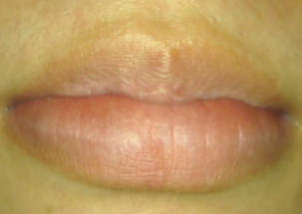 | 干裂、嘴角红  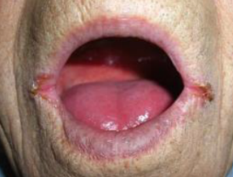 | 溃疡、出血  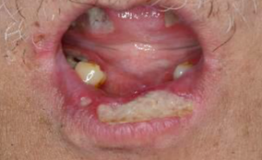
舌头 | 粉红、湿润可见乳突  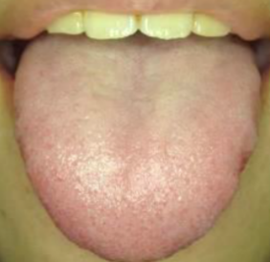 | 发红、发紫、苍白、干裂、舌苔覆盖  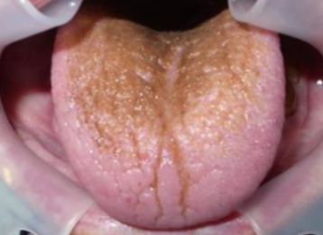 | 非常红或白斑、溃疡  (出血或不出血)  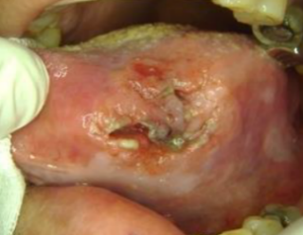
牙龈  组织 | 粉红、结实、湿润  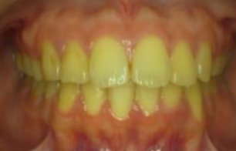 | 干燥浮肿(苍白或发红)有1个白斑  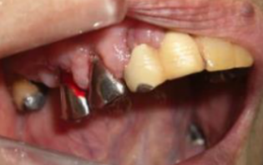 | 溃疡、出血、多于1个白斑  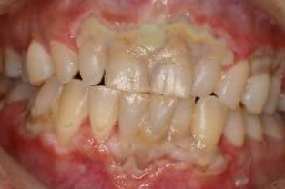
唾液 | 容易吐出、唾液呈水状  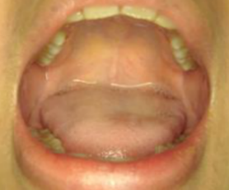 | 不易吐出、唾液少且黏稠  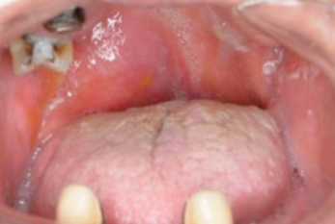 | 无法吐出，唾液很少且非常黏稠  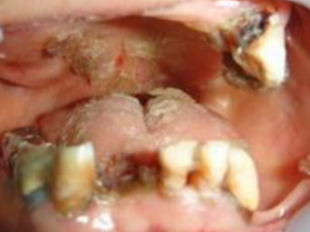
 | 0分：健康 | 1分：病变 | 2分：不健康 | 得分
残存  牙齿  （天然牙） | 没有龃齿或断牙  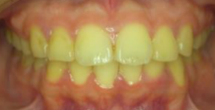 | 1-3颗龃齿或断牙  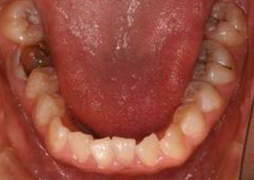 | 4颗或以上龃齿或断牙，或牙齿少于4颗无假牙  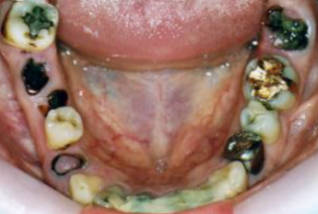
假牙  （义齿） | 没损坏，有规律戴  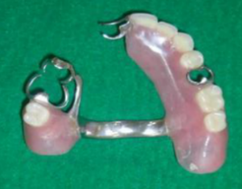 | 1处损坏，每天戴1-2小时  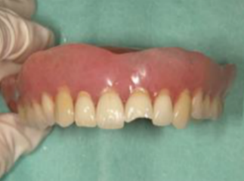 | 多于1处损坏，没有戴，假牙需黏合  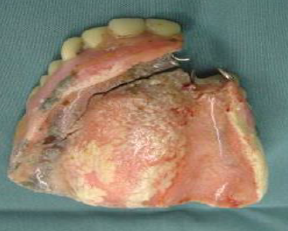
口腔  清洁 | 清洁且没有食物残渣  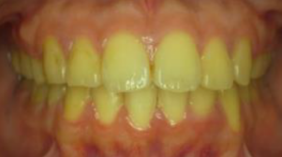 | 局部牙菌斑或食物残渣  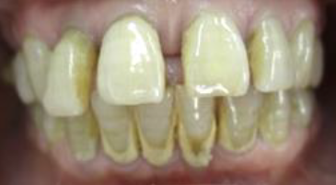 | 多处牙菌斑或食物残渣  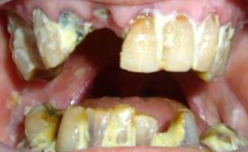
牙痛 | 没有行为、言语或生理现象表示  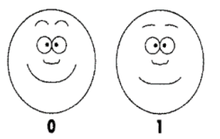 | 有行为或言语现象表示，如：拉脸、咬唇或不吃东西  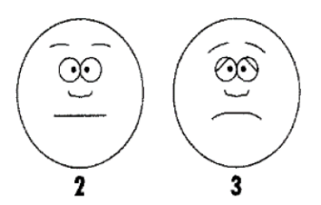 | 有生理现象表示，有时会加上行为或言语现象表示  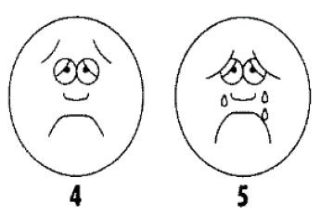
总分： 分， 总分达到2分及以上者，需要进一步口腔科咨询和就诊。

附表2-3
简版社区痴呆筛查（CSI-D量表）
一、认知评分：
1、现在我告诉您三个单词，希望您跟着我重复念。（小船、房子、鱼）
2、重复这三个词，最多六次。或直至该人已全部正确记住他们。
然后说：非常好，现在请您记住这些词，过一会我还要问您，现在我问您一些问题。
序号 | 问题 | 不正确或不能回答（0 分） | 正确（1 分）
1 | 检查者指着自己的肘部问：我们把这个叫做什么？
2 | 锤子一般用来做什么？（一般用来钉钉子或类似意思）
3 | 我们这附近哪里有商店/超市？
4 | 今天星期几啊？
5 | 现在是什么季节？
6 | 请您先指一下窗户，再指一下门。
7 | 请您说出我之前告诉您的三个单词？
7.1 | 小船
7.2 | 房屋
7.3 | 鱼
得分： 分 □≤4分视为高度痴呆 □≥7分认为极不可能为痴呆 □5-6分请做知情人评分
二、知情人评分：
序号 | 问题 | 没有（0分） | 有（1分）
1 | 他/她的精神活动（认知、情感和意志，如：阅读、解决问题、完成一些特定事情或任务等等）有比较明显的下降吗？
2 | 您有没有注意到最近他/她的思考问题能力和推理能力方面的变化？
3 | 他/她常常忘了他/她把东西放在哪里了吗？
4 | 他/她有时会忘记了前天发生的事情吗？
5 | 他/她有时会忘记他/她（自己）在哪里呢？
6 | 他/她是否有穿衣困难（比如：纽扣扣错了，或者衣服穿错顺序或经常忘记穿某些衣服，或者穿衣服不合场景等）  —如果是身体残疾的原因，直接得0分）
得分： 分 □≤1分，认为正常 □≥2分，认为痴呆。
三、最后结果：
□高度痴呆 □认为痴呆 □认为正常 □极不可能为痴呆
参考文件：《国家卫生健康委办公厅关于探索开展抑郁症、老年痴呆防治特色服务工作的通知》（国卫办疾控函〔2020〕726号）
附表2-4
营养不良评估表（MNA-SF）
提问项目 | 评估方法
1.过去三个月内，食物摄入与食欲是否减少(可能因为食欲不振、消化问题、咀嚼或吞咽困难而减少食量)  （过去三个月内，您是否感觉吃东西的量是否减少，或者食欲有下降？食量下降了多少？） | [0分]□食量严重减少(＞70%)  [1分]□食量中度减少  [2分]□食量没有减少(＜10%)
2.过去三个月内体重下降的情况  （过去三个月内，您是否知道您的体重出现了下降，假如有下降，大概下降了多少？） | [0分]□大于3公斤  [1分]□不知道  [2分]□1-3公斤  [3分]□体重没有下降
3.活动能力  （在没有别人的帮助下，您可以下床或离开轮椅外出吗？） | [0分]□需长期卧床或坐轮椅  [1分]□可下床或离开轮椅但不能外出  [2分]□可以外出
4.过去三个月内有没有受到心理创伤(重大压力)或患上急性疾病？  （过去三个月内，您是否感觉到特别大的心理压力，或者突然了重病？或慢病突然加重？） | [0分]□是  [2分]□否
5.精神心理问题(痴呆或抑郁)  （可以询问知情者，或者查看医疗记录）  （您觉得自己有痴呆或者抑郁的情况么？） | [0分]□严重痴呆或抑郁  [1分]□轻度痴呆（智能下降）  [2分]□无精神问题
6.身体质量指数BMI（体重/身高²）（或小腿围CC cm）  （您的体重是 公斤）  （您的身高是 米）  （BMI=体重÷身高²= ） | [0分]□19＜BMI（或小腿围＜31cm）  [1分]□19≤BMI＜21  [2分]□21≤BMI＜23  [3分]□23≤BMI（或小腿围≥31cm）
总分: （最高14分）
备注：□正常营养状态(12-14分)
□营养不良风险(8-11分
□营养不良(0-7分)

附表2-5
广泛性焦虑评估量表（GAD-7）
提示 | 在过去的2周您会受到以下任何问题困扰吗?  每题按照过去一周内症状出现的频度分为四个等级
序号 | 提问及评估内容 | 完全不会 | 好几天 | 7天以上 | 几乎每天
1 | 近半月有没有感觉紧张、焦虑或急切？ | □0分 | □1分 | □2分 | □3分
2 | 近半月有没有不能够停止或控制（忍不住）担忧？ | □0分 | □1分 | □2分 | □3分
3 | 近半月有没有对各种各样的事情过多担忧？ | □0分 | □1分 | □2分 | □3分
4 | 近半月有没有感觉很难放松下来？ | □0分 | □1分 | □2分 | □3分
5 | 近半月有没有由于不安而无法静坐（精心坐下来）？ | □0分 | □1分 | □2分 | □3分
6 | 近半月有没有变得容易烦恼或急躁？ | □0分 | □1分 | □2分 | □3分
7 | 近半月有没有感到似乎将有可怕的事情发生而害怕？ | □0分 | □1分 | □2分 | □3分
 | 总分： 分
总分21分：
□0-4分表示没有焦虑；
□5-9分表示可能有轻微焦虑症状；
□10-13分表示为可能有中度焦虑症状；
□14-18分表示可能有中重度焦虑症状；
□19-21分表示可能有重度焦虑症状
备注 | 如评估对象不能完成评估，请说明原因。

附表2-6
老年抑郁量表(GDS-15)
序号 | 项目 | 评分标准
 | 过去一个星期中 | 1分 | 0分
1 | 您对您的生活基本上满意吗？ | □否 | □是
2 | 您是否常感到厌烦？ | □是 | □否
3 | 您是否经常感到自己无论做什么都没有用？ | □是 | □否
4 | 您是否更愿意呆在家里而不喜欢外出和尝试做新的事情？ | □是 | □否
5 | 您是否感到您现在活得很没有价值？ | □是 | □否
得分 | 分，□≤1分正常（无需进行后续评估）；  □≥2分：抑郁情形（需完成后续评估）
6 | 您减少了很多活动和嗜好（兴趣）吗？ | □是 | □否
7 | 您觉得生活空虚吗？ | □是 | □否
8 | 您是否大部分时间内精神状态都好？ | □否 | □是
9 | 您会害怕将有不好的事情发生在您身上吗？ | □是 | □否
10 | 大部分时间内您觉得快乐吗？ | □否 | □是
11 | 您是否觉得自己比周围多数人记性更差？ | □是 | □否
12 | 您是否认为“现在还能活着”是一件很好的事情？ | □否 | □是
13 | 您觉得自己精力充沛吗？ | □否 | □是
14 | 您是否觉得您现在的处境没有希望？ | □是 | □否
15 | 您是否觉得大部分人比您过得更好？ | □是 | □否
总分 | 分，老年人诊断临界值为6分，□0-6分，适应状况良好
□7-10 分，属于中度抑郁情形；
□11分以上，属重度抑郁情形，建议转诊至精神专科进一步评估
备注 | 如评估对象不能完成评估，请说明原因。

附表2-7
跌倒评估（Morse量表）
项目 | 评分标准 | 评分说明
近3月有无跌倒(晕厥)或视觉障碍 | □0分=无  □25分=有 | 老年人近3月曾经跌倒（晕厥）的历史或是视觉障碍评分为25分，如果没有为0分。
有两个或两个以上的医学诊断 | □0分=无  □15分=有 | 如果有多过一个或以上医学诊断评分为15分，没有为0分。
步行需要辅助 | □0分=无，步态自然  □0分=卧床不起、使用轮椅、平车  □0分=护士扶持  □15分=丁型拐杖、助步器（学步车）、手杖  □30分=扶着墙或者其他物品行走 | 如果行走不需要任何物品辅助而步态自然，或使用轮椅，或病人卧床休息不能起床活动，或由护士协助活动而不需辅助物评分为0分。
接受药物治疗或留有静脉内置管 | □0分=无  □20分=有 | 正在进行静脉内治疗（留有静脉内针管）或是使用药物治疗（麻醉药、抗组胺药、抗高血压药、镇静催眠药、抗癫痫抗痉挛药、轻泻药、利尿药、降糖药、抗抑郁抗焦虑药抗精神病药)均评分为20分，没有为0分。
步态/移动 | □0分=正常  □0分=卧床  □0分=轮椅代步  □10分=乏力/≥65岁/体位性低血压  □20分=严重虚弱、失调及不平衡 | 0分：自然挺胸，肢体协调；  卧床不能移动。  10分：年龄超过65岁或存在体位性低血压。乏力：病人可自行站立，但迈步时感觉下肢乏力或无力，需要辅助物品支撑。
精神状态 | □0分=自主行为能力(量力而行)  □15分=无控制能力(高估自己或忘记自己受限制) | 人表现为意识障碍、躁动不安、沟通障碍、睡眠障碍或是病人非常自信、高估自己，对护士的评估提醒漠视均为15分。
总得分 | 分 得分越高表示跌倒风险越大
危险程度 | □低风险=0-24分，建议采取一般措施。  □中度风险=25-45分，建议采取预防跌倒措施。  □高风险≥45分。建议采取防止跌倒措施。

附表2-8
姑息功能状态评估（PPS量表）
序号 | 行动能力  （移动/行走） | 活动水平  及疾病症状证据 | 自我照顾 | 摄入 | 意识水平 | PPS  等级
1 | 完全正常 | 正常活动或工作  无疾病症状证据 | 完全独立 | 正常 | 完全清醒 | □100%
2 | 完全正常 | 正常活动或工作  有一些疾病症状证据 | 完全独立 | 正常 | 完全清醒 | □90%
3 | 完全正常 | 正常活动但稍吃力  有一些疾病症状证据 | 完全独立 | 正常或减少 | 完全清醒 | □80%
4 | 减少或下降 | 不能正常工作活动  有明显的疾病 | 完全独立 | 正常或减少 | 完全清醒 | □70%
5 | 减少或下降 | 不能做家务或爱好事务  有明显的疾病 | 偶尔需要帮助 | 正常或减少 | 清醒  或混乱 | □60%
6 | 主要坐或躺 | 不能做任何工作  重大疾病/广泛病变 | 持续一定帮助 | 正常或减少 | 清醒  或混乱 | □50%
7 | 主要卧床 | 不能进行大多数活动  重大疾病/广泛病变 | 需要极大帮助 | 正常或减少 | 清醒  或嗜睡  或混乱 | □40%
8 | 完全卧床 | 不能进行任何活动  重大疾病/广泛病变 | 完全依赖 | 正常或减少 | 清醒  或嗜睡  或混乱 | □30%
9 | 完全卧床 | 不能进行任何活动  重大疾病/广泛病变 | 完全依赖 | 极少/微量 | 清醒  或嗜睡  或混乱 | □20%
10 | 完全卧床 | 不能进行任何活动  重大疾病/广泛病变 | 完全依赖 | 仅仅口腔护理 | 嗜睡  或昏迷 | □10%
11 | 死亡 | - | - | - | 0 | 0%
使用方法：先从最左侧列的“行动能力”找到符合的情况，然后向同一行的右侧列逐次对比，找到符合 “活动及疾病症状证据”的描述，重复这些步骤直到涵盖所有的五个维度，分别是行动能力（移动或走）、活动水平及疾病症状证据、自我照顾、摄入、意识水平，最后所对应的PPS等级即为PPS最终结果。左侧列是更优先的决定因素。PPS评估等级越低，则表示患者的功能状态越差。
评估结果：□PPS等级＞60%
□PPS等级≤60%，预测生存期小于6个月；
□PPS等级≤40%，预测小于3个月。

